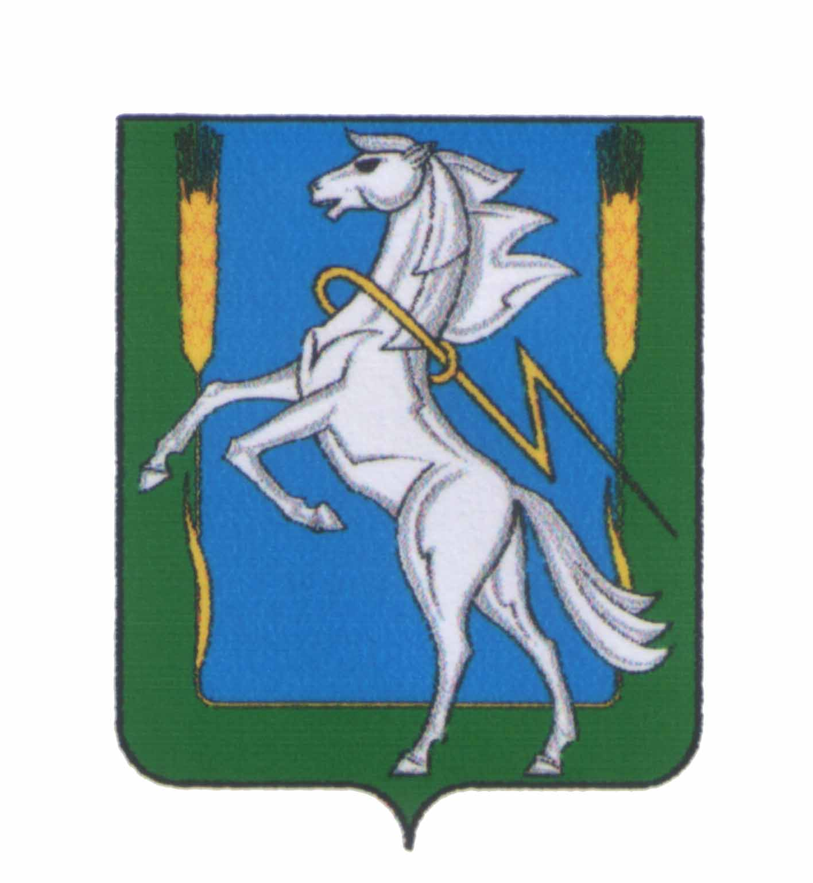

СОВЕТ ДЕПУТАТОВ
Мирненского сельского поселения
Сосновского муниципального района Челябинской области
третьего созыва

РЕШЕНИЕ

от «28» декабря 2016г. № 24

Об утверждении внесения изменений в Правила землепользования и застройки Мирненского сельского поселения Сосновского муниципального района Челябинской области

В целях исполнения действующего законодательства в области градостроительной деятельности, в соответствии со статьей 33 Градостроительного кодекса Российской Федерации, Федеральным законом от 06.10.2003 № 131-ФЗ «Об общих принципах организации местного самоуправления в Российской Федерации», Уставом Мирненского сельского поселения Сосновского муниципального района, протоколом и заключением о результатах публичных слушаний по проекту внесения изменений в Правила землепользования и застройки Мирненского сельского поселения, Совет депутатов Мирненского сельского поселения
РЕШИЛ:
1. Утвердить изменения в Правила землепользования и застройки Мирненского сельского поселения Сосновского муниципального района Челябинской области.
2. Опубликовать в порядке, установленном для официального опубликования муниципальных правовых актов, и разместить настоящее решение на официальном сайте Администрации Сосновского муниципального района в сети «Интернет»
3. Решение вступает в силу со дня его официального опубликования.
4. Контроль исполнения настоящего Решения оставляю за собой.

Председатель Совета депутатов  Мирненского сельского поселения  _______________ Н.А. Гузь  М.п. | Глава  Мирненского сельского поселения  ____________________ В.Г. Григорьев  М.п.

